Дидактическая книга для детей младшего и среднего дошкольного возраста «Поиграй-ка с нами!
Дидактическая игра «Наливные яблочки»
Цель: закрепить счёт до 5, упражнять в сравнении множеств: больше, меньше; знакомить с составом числа 5 из единиц. Закрепить знания о фруктах

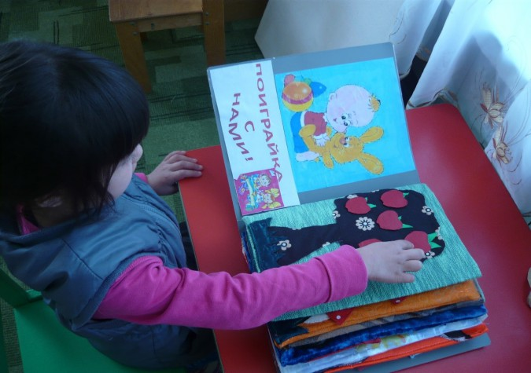

Дидактическая игра «Весёлая полянка»
Цель: развивать мелкую моторику, знакомить детей с особенностями ткани наощупь: мягкая, шершавая, плотная, тонкая; знакомить с названиями ткани: шёлк, ситец, трикотаж, шерстяная ткань.
Упражнять в сравнении предметов (грибов) по высоте (высокий, пониже, повыше, ещё ниже, ещё выше, низкий) и размеру (большой, маленький, поменьше, побольше).
Закрепить названия ядовитых грибов и осторожного обращения с ними.
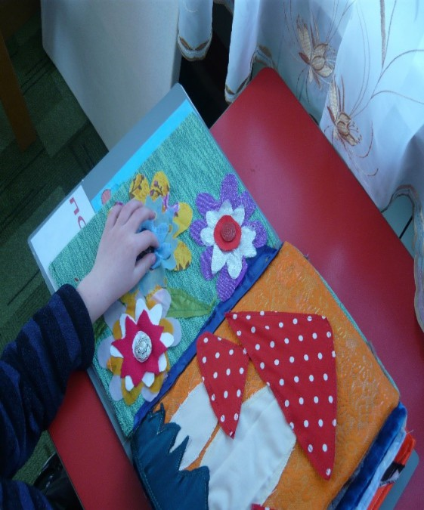
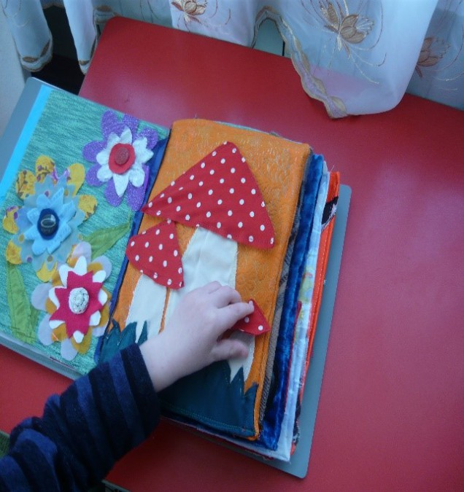

Дидактическая игра «Застегни пуговицы на рубашке»
Цель: развивать мелкую моторику рук, знакомить со свойствами и видами тканей. Развивать усидчивость. Воспитывать трудолюбие.

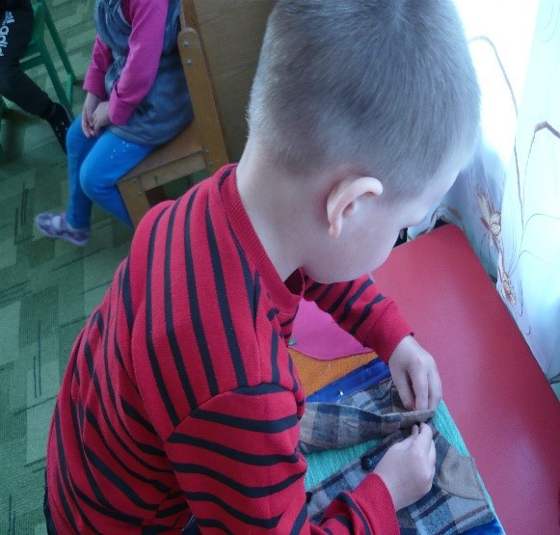
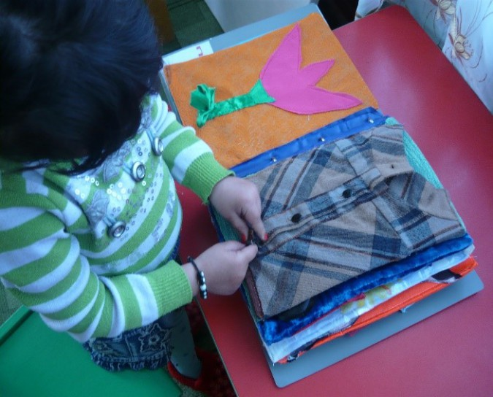

Дидактическая игра «Сумочка с загадками»
Цель: развивать любознательность, желание к общению. Учить описывать изображённый предмет, придумывать самостоятельно загадки об этом предмете. Развивать мелкую моторику: умение расстёгивать и застёгивать молнию на сумочке.

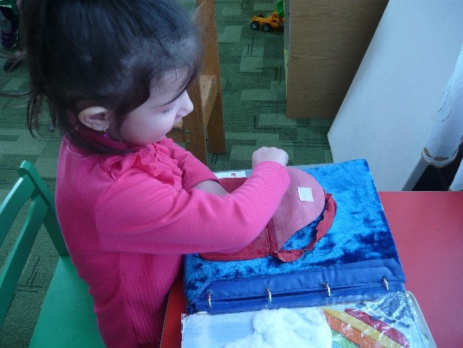
Дидактическая игра «В гостях у радуги»
Цель: знакомить с цветами радуги; упражнять в счёте до 7. Побуждать детей к составлению рассказа на тему: «Путешествие на облачке»; развивать речь, фантазию.

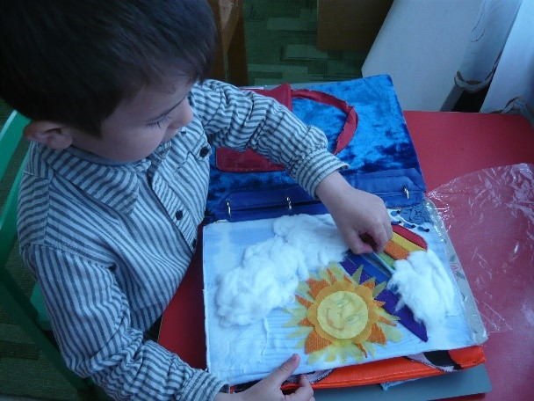

Дидактическая игра «Угадай на ощупь»
Цель: знакомить с особенностями строения рыб, животных, птиц, насекомых.
Словарь: чешуя, шерсть, перья, плавники, копыта, крылья, лапы, клюв, хоботок, пасть, хищники, травоядные. Учить находить сходства и различия между данными объектами. Учить классифицировать на: домашних и диких животных и птиц. Развивать речь, мышление.
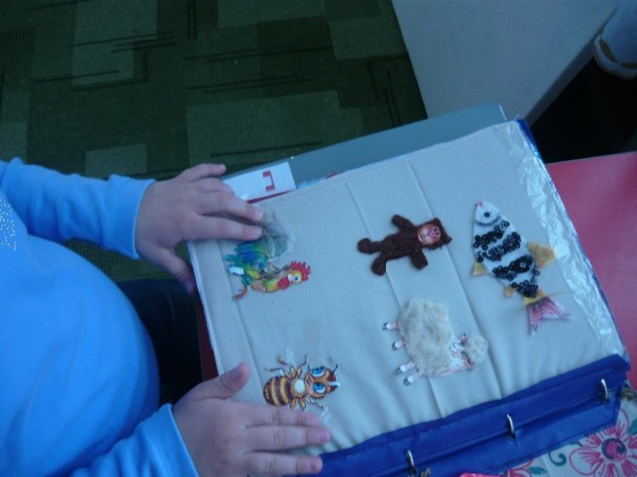

Дидактическая игра «Варвара Краса- длинная коса»
Цель: развивать мелкую моторику рук. Учить заплетать косичку. Развивать усидчивость.

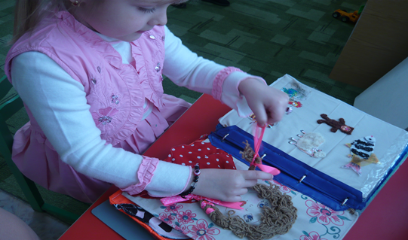

Дидактическая игра «Весёлый паровозик»
Цель: упражнять в счёте до 10, в названии домашних и диких животных. Знакомить с особенностями внешнего вида и среды обитания домашних и диких животных. Упражнять в умении употреблять обобщающие слова.

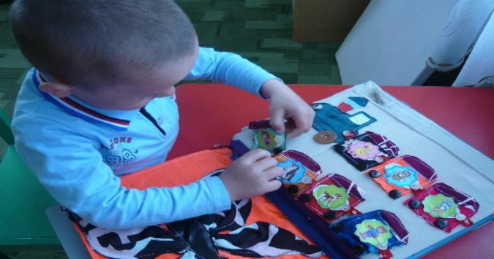

Дидактическая игра «Геометрические фигуры у нас в гостях»
Цель: знакомить с названиями геометрических фигур: круг, овал, треугольник, прямоугольник, квадрат; со сходствами и отличиями данных фигур. Закрепить знание основных цветов. Развивать мелкую моторику рук

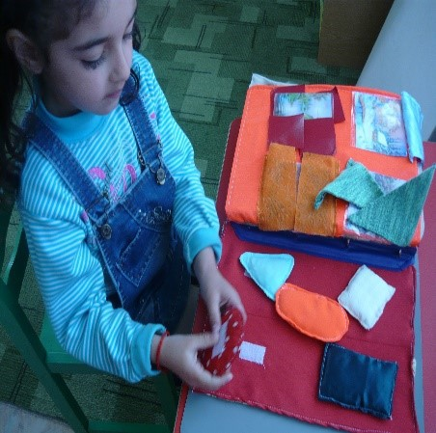

Дидактическая игра «Времена года»
Цель: знакомить детей с названиями и очерёдностью времён года и особенностями красок каждого времени года, с пейзажами, свойствами бумаги и ткани.

